Примерные вопросы для проведения тестирования
по дополнительной образовательной программе
«Компьютерная азбука»
(возраст учащихся от 6 до 10 лет)

ТЕМА: «Информация вокруг нас»

№ вопроса | Формулировка вопроса | Варианты ответов | Подсказка
1. | Дайте самый полный ответ. Информация - это ... | - сведения об окружающем нас мире  - то, что передают по телевизору в выпусках новостей  - прогноз погоды  - то, что печатают в газете | 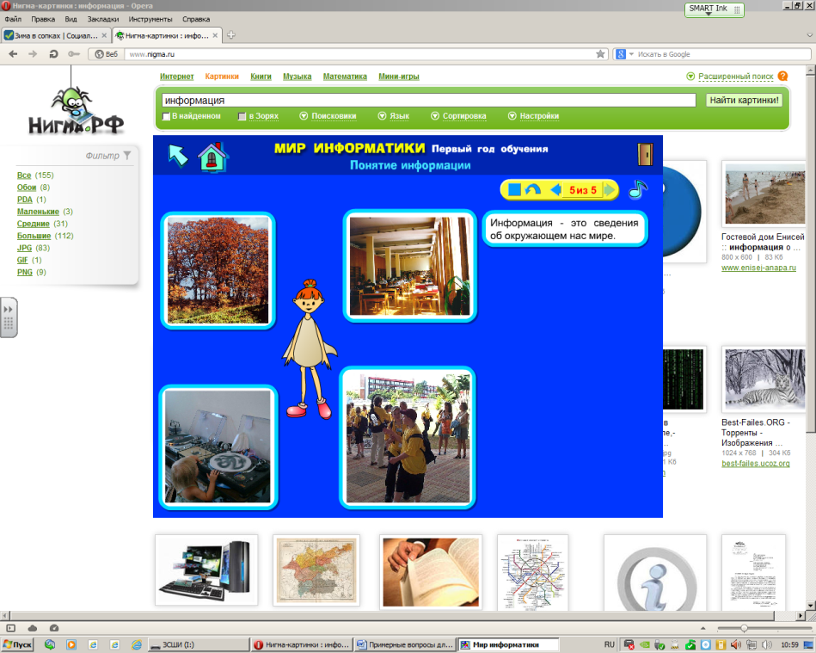
2. | Дайте самый полный ответ. Информатика - это ... | - умение обращаться с компьютером  - наука об информации и способах ее хранения, обработки и передачи с помощью компьютера  - умение составлять компьютерные программы | 
3 | Укажите "лишнее" в органах чувств человека | - глаза  - уши  - лицо  - нос  - язык | 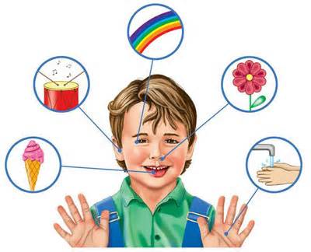
4 | Укажите орган чувств, с помощью которого здоровый человек получает большую часть информации | - глаза  - уши  - кожа  - нос  - язык
5 | Все, что напечатано или написано на любом из существующих языков, относится к... | - числовой информации  - текстовой информации  - графической информации  - звуковой информации  - видеоинформации | 
6 | Рисунки, картинки, чертежи, схемы, карты, фотографии - это примеры… | - числовой информации  - текстовой информации  - графической информации  - звуковой информации  - видеоинформации | 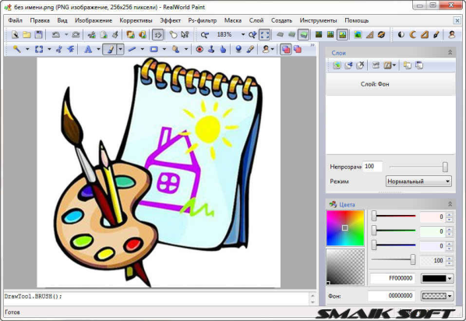
7 | Все, что мы слышим - человеческая речь, музыка, пение птиц, шелест листвы, сигналы машин - относится к... | - числовой информации  - текстовой информации  - графической информации  - звуковой информации  - видеоинформации | 
8 | Как называется вид информации, которую человек получает с помощью осязания (кожи)? | - звуковая  - вкусовая  - тактильная  - обонятельная  - зрительная
9 | Сколько всего у человека каналов получения информации (назовите количество)? | - 5  - 8  - 3  - 4  - 1 | 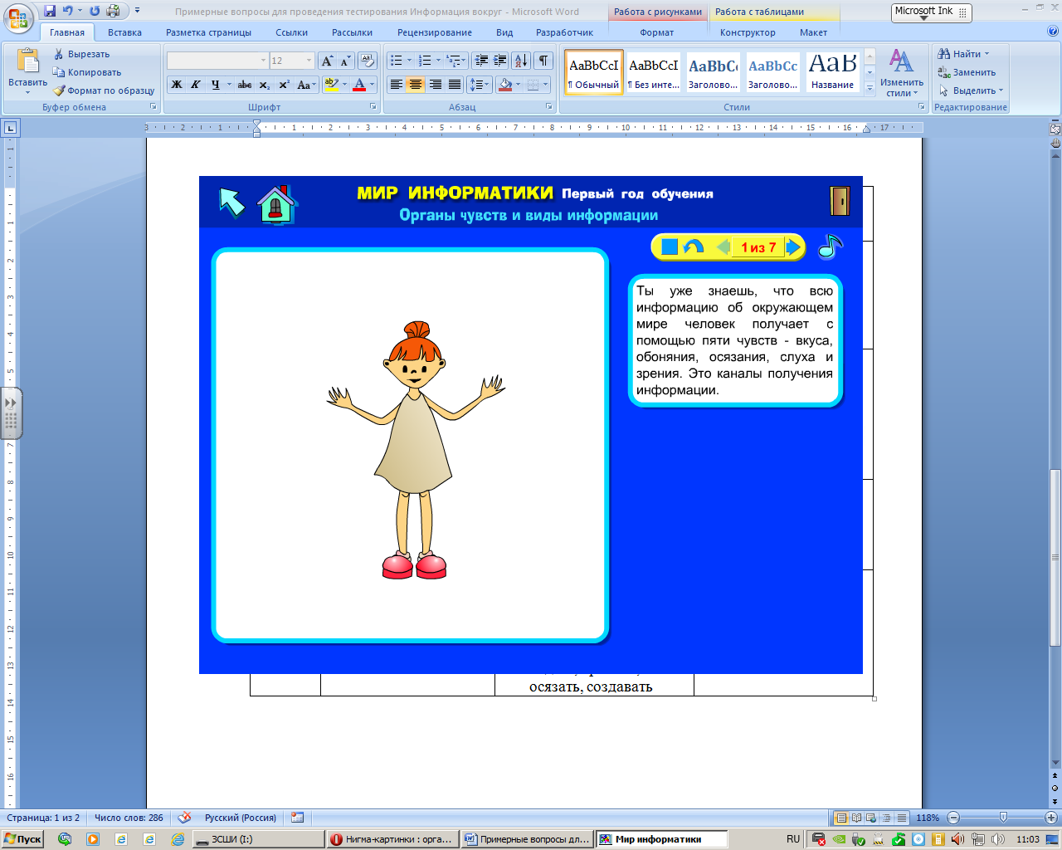
10 | Что можно делать с информацией? Выберете наиболее полный ответ. | - принимать, слушать, запоминать, передавать  - создавать, передавать, принимать, хранить, обрабатывать  - видеть, хранить, осязать, создавать | 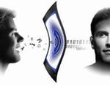

Бланк ответов

Фамилия, имя обучающегося _________________________________________________

№ вопроса | Вариант ответа | В колонке «Вариант ответа» проставьте нужную букву (А, Б, В, Г), соответствующую вашему ответу
1.
2.
3.
4.
5.
6.
7.
8.
9.
10.

Ключ к ответам

№ вопроса | Вариант ответа
1. | А
2. | Б
3. | В
4. | А
5. | Б
6. | В
7. | Г
8. | В
9. | А
10. | Б

